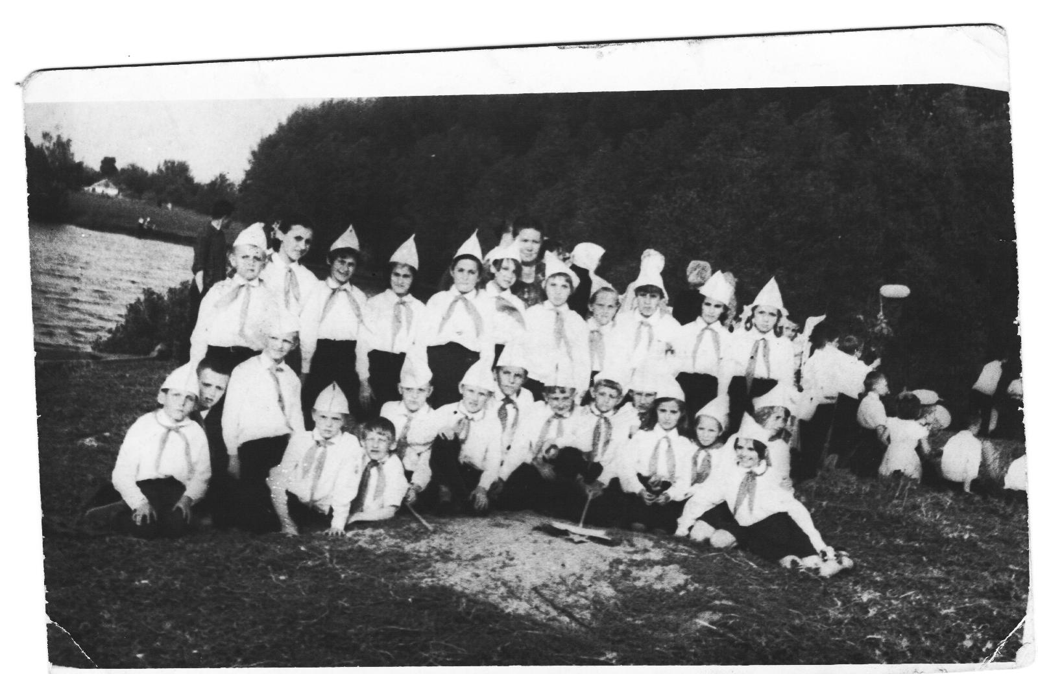

1973г, 3 класс, пионерский костер. Учитель Рыжова Е.И.

